公路事业发展中心开展
“以诚信铸魂，以安全赋能”主题活动
为深入践行诚信理念，筑牢公路行业道德根基，我中心围绕“以诚信铸魂，以安全赋能”主题，组织开展系列诚实守信活动，系统内干部职工共计30余人参与，切实将诚实守信理念融入公路建设、养护、管理全流程。
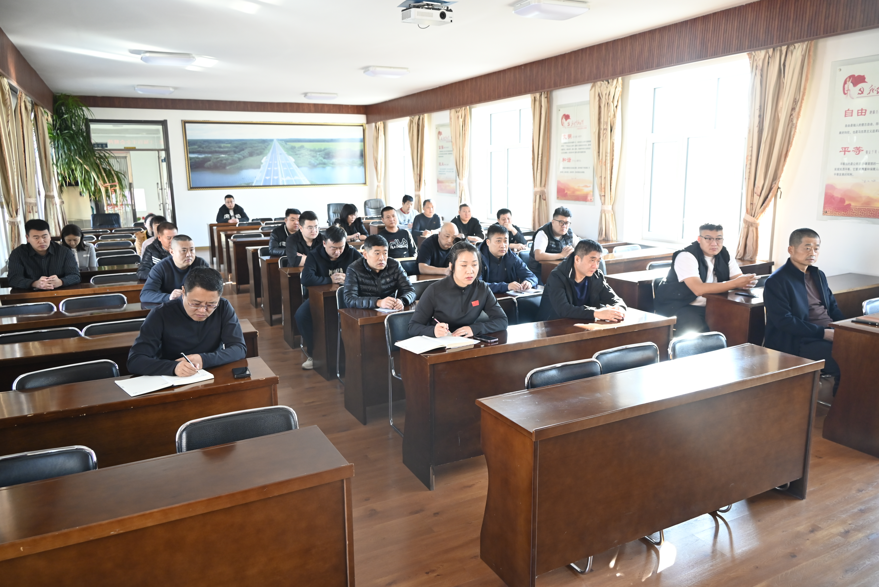
结合冬季公路养护关键期，结合气象部门预警开展“诚信服务暖民心”实践行动。养护团队承诺“以雪为令、随时待命”“及时清扫、消除隐患”，在本次降雪天气中提前研判完成重点路段防滑除雪保通工作。
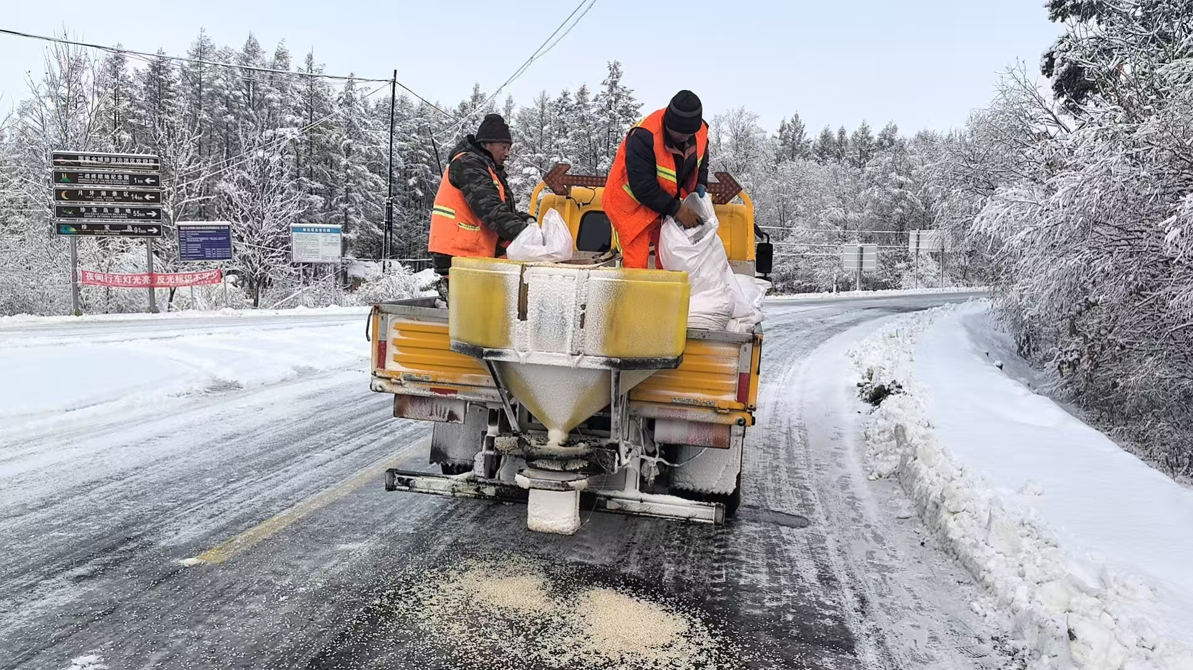
通过学习职工意识显著提升：通过案例宣讲职工对“岗位诚信”的理解更深刻，养护保通效率显著提高，主动践行诚信准则的自觉性增强。

